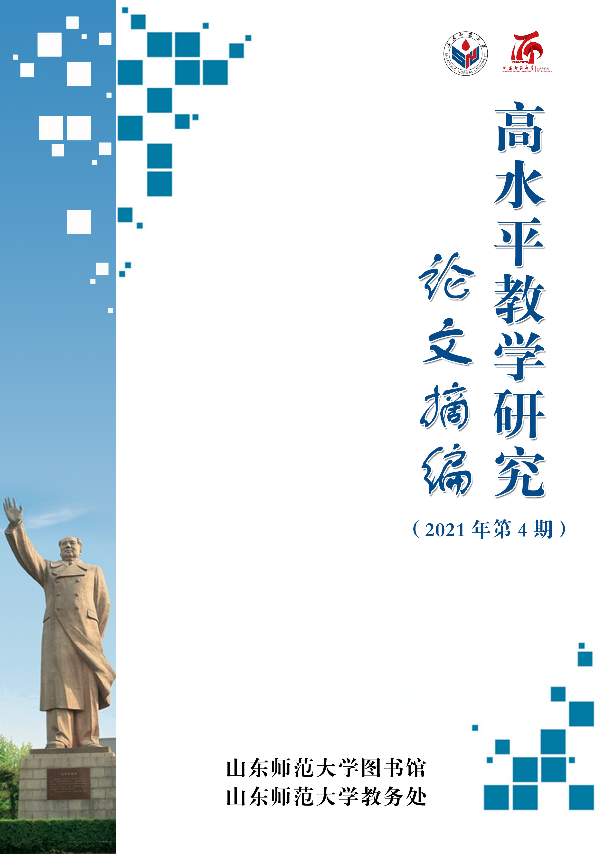
新文科教学研究论文摘编

2021年第4期 新文科教学研究论文摘编
【编者按】为更好地服务学校教学，引导教师了解教学研究最新动态，借鉴高水平研究成果，促进教师教学研究能力的提升，改革教学方法，提高教育教学质量，图书馆联合教务处推出高水平教学研究论文系列摘编。本期特推出“新文科教学研究”专题，以期为学校新文科教学研究与实践提供参考与启示。
加强新文科建设 培养新时代新闻传播人才
吴岩
【摘要】 高等教育要以习近平新时代中国特色社会主义思想统领工作,大力发展新工科、新医科、新农科和新文科。其中新文科建设,为其他学科的建设和发展注入了新元素、新血液,加强新文科建设,是适应世界变革、中国发展、教育改革和国际方位的需要。高等院校新闻传播学科是新文科建设的重要部分,要把握好时代发展大势、高等教育发展大势、新闻传播教育大势,找准发力方向,锐意进取,追求卓越,努力建设具有中国特色、世界水平的新闻传播人才培养体系。
【关键词】 新文科；新闻传播；人才培养
【作者简介】 吴岩 教育部高等教育司司长
【原文出处】 《中国编辑》（北京）,2019(02):4-8.
【中国知网被引次数】40次
【中国知网下载次数】2633次
【阅读原文】

新文科建设的理路与设计
周毅；李卓卓
【摘要】 新文科是"四新"战略的构成之一,是提升哲学社会科学高等教育质量、创新文科人才培养机制的重要举措。文章首先从国家整体发展需要出发论证了新文科建设的战略意义;对新文科的内涵、目标、特征等进行了阐释和梳理;探讨以新文科建设为契机统筹规划文科教育的新领域和新局面,探索培养新文科人才,布局和优化文科教育创新体系;最后,以在新文科建设中的探索和尝试——开设数字人文专业为例,研究新文科建设的具体实施和推进策略,为开展新文科实践提供参考和借鉴。
【关键词】 新文科；文科教育；哲学社会科学；高等教育改革；数字人
【作者简介】 周毅，苏州大学教务部部长，教授；李卓卓，苏州大学社会学院档案与电子政务系副教授。
【原文出处】 《中国大学教学》（北京）,2019(06):52-59.
【中国知网被引次数】30次
【中国知网下载次数】3181次
【阅读原文】

新文科:四个维度的解读
张俊宗
【摘要】 作出立足于中国立场的意义解读,是推进新文科建设的重要前提。新的历史时期,应从多个维度对新文科进行观察。从学科维度看,新文科之"新"主要体现在人文精神的主题变化、多学科交叉融合、信息技术影响等方面。从历史维度看,新文科是人文精神随历史发展而主题不断演变的必然结果。从时代维度看,新文科是教育领域应对"百年未有之变局"和"人文学科危机"的产物。从中国维度看,新文科是构建中国学科体系、话语体系、学术体系的必然要求,必须突出人才培养中立德树人的意义。这四个维度可以较好地展演新文科的时代景观。
【关键词】 新文科；新时代；中国立场；人文精神；教育变革
【作者简介】 张俊宗（1963- ），男，河南偃师人，教育学博士，西北师范大学教授，博士生导师，从事高等教育理论、行政管理研究。
【原文出处】 《西北师大学报(社会科学版)》（甘肃省兰州市）,2019,56(05):13-17.
【中国知网被引次数】29次
【中国知网下载次数】3124次
【阅读原文】

“新文科”背景下新闻传播教育的新形势与新进路
白贵；杨强
【摘要】 在科技发展与社会变革的双重背景下,教育部提出建设"新工科、新医科、新农科、新文科",是着眼时代之"变"的适时之举。新闻传播教育的"新文科"之路,应当立足于自身专业特性的时代呼唤及"卓越新闻传播人才"培养之需,从意识形态、课程体系建设、专业技能训练、师资队伍结构、人文基础培养等角度确立新闻传播教育改革的新进路。
【关键词】 新文科；新闻传播教育；新形势；新进路
【作者简介】 白贵，河北大学新闻传播学院；杨强，河北大学新闻传播学院。
【原文出处】 《出版广角》（广西壮族自治区南宁市）,2019(09):29-32.
【中国知网被引次数】14次
【中国知网下载次数】1576次
【阅读原文】

新文科专业建设的思考与实践:以北京语言大学为例
刘利
【摘要】 "新文科"建设是中国高等教育改革的新理念,是创新文科人才培养机制、提升高等教育质量的战略举措,内涵丰富、意义重大。新文科建设是一项系统工程,专业建设是其中尤为重要的方面。本文从分析新文科建设的必要性入手,阐述在此背景下高校新文科专业建设应遵循的主要原则及应注意处理好的几种关系。此外,结合北京语言大学近年来在新文科专业建设方面的初步探索,从传统专业转型"复合化"、新设专业建设"特色化"、培养方案设计"立体化"、课堂教学"智能化"4个方面进行梳理与介绍。
【关键词】 新文科；专业建设；人才培养
【作者简介】 刘利，男，江苏徐州人，北京语言大学教授，博士，博士生导师，研究方向为汉语言文学。
【原文出处】 《云南师范大学学报(哲学社会科学版)》（云南省昆明市）,2020,52(02):143-148.
【中国知网被引次数】8次
【中国知网下载次数】1343次
【阅读原文】

新理念与法学教育创新
冯果
【摘要】 新文科建设是推动我国高等教育改革、繁荣哲学社会科学的一项重大战略举措,作为社会科学重要组成部分的法学学科,应顺应新文科建设的需要,在育人观念、人才战略定位、专业建设、课程体系、教学模式和授课方式等方面进行全面改革,构筑适应新时代社会需要的法治人才培养机制。
【关键词】 新文科；法学教育；法治人才；创新机制
【作者简介】 冯果，武汉大学法学院院长、教授，教育部“长江学者”特聘教授。
【原文出处】 《中国大学教学》（北京）,2019(10):32-36.
【中国知网被引次数】7次
【中国知网下载次数】511次
【阅读原文】

对“新文科、大外语”时代外语教育几个重大问题的思考
郭英剑
【摘要】 2019年,是中国外语教育极为重要的一年,标志着中国进入了"新时代、新文科、大外语"的历史发展阶段。本文首先在回顾与评述中国外语教育70年发展历程的基础上,阐释当今外语教育"新时代"的历史渊源与逻辑发展,然后重点论述"新文科"与"大外语"、外语教育与外语专业教育的关系问题。在"新时代"的两大关系中,牵涉了诸多重大问题需要加以认真对待:"新时代","新"在哪里?何谓"大外语"?如何建设"大外语"?新时代外语专业教育面临的最大挑战是什么?如何应对?这些问题,在近年来中国外语界的各种讨论中时常显现,但又常常纠缠在一起,甚至彼此之间的关系被混为一谈。本文试图厘清这些复杂关系,并力图对其中牵涉的重大问题提出一些解决思路与发展路径。
【关键词】 新时代；新文科；大外语；外语教育；外语专业教育；多语种
【作者简介】 郭英剑，中国人民大学“杰出学者”特聘教授，中国人民大学外国语学院教授，博士生导师。研究方向：英美文学、英语教育与高等教育。E-mail：yjguo2006@gmail.com； yjguo@ruc.edu.cn。
【原文出处】 《中国外语》（北京）,2020,17(01):4-12.
【中国知网被引次数】6次
【中国知网下载次数】1851次
【阅读原文】

新文科建设背景下艺术学科综合性发展的思考
周星；任晟姝
【摘要】 2019年新文科建设的启动意味着人文社会科学领域将经历一次全新的改革,新文科建立在尊重并继承传统文科特色和构成的基础上,建设方向是整合文科资源、探索创新发展。新文科路线的提出是为了共振新时代的社会发展需求,满足时代现实期望,尤其是回应互联网时代、智能时代对人才培养提出的全新挑战。如何建设新文科、艺术学科又该如何适应新文科的改革发展等议题,都需要进一步深入研究。本文也更侧重对新文科之于艺术学科的发展改造来透视新文科的关键性发展问题。
【关键词】 新文科；艺术学科；戏剧影视学；审美素养；路径方略
【作者简介】 周星，北京师范大学艺术与传媒学院教授、博士生导师，教育部戏剧与影视学类专业教指委主任，教育部新文科建设委员会成员( 北京100875) 。任晟姝，艺术学博士，北京师范大学艺术与传媒学院讲师( 北京100875) 。本文系国家社科基金十三五规划2019 年教育学重点课题( ALA190017) 的研究成果。
【原文出处】 《南京师大学报(社会科学版)》（江苏省南京市）,2020(03):142-150.
【中国知网被引次数】5次
【中国知网下载次数】1025次
【阅读原文】

附：引用次数或下载次数较高的其他部分相关文献
[1]马世年.新文科视野下中文学科的重构与革新[J].西北师大学报(社会科学版),2019,56(05):18-21.
[2]宁琦.社会需求与新文科建设的核心任务[J].上海交通大学学报(哲学社会科学版),2020,28(02):13-17.
[3]段禹,崔延强.新文科建设的理论内涵与实践路向[J].云南师范大学学报(哲学社会科学版),2020,52(02):149-156.
[4]马费成,李志元.新文科背景下我国图书情报学科的发展前景[J].中国图书馆学报,2020,46(06):4-15.
[5]王兆璟.新文科建设与教育学的时代变革[J].西北师大学报(社会科学版),2019,56(05):31-35.
[6]姜智彬,王会花.新文科背景下中国外语人才培养的战略创新——基于上海外国语大学的实践探索[J].外语电化教学,2019(05):3-6.
[7]张文晋.新文科建设背景下编辑出版学专业人才的培养[J].山西财经大学学报,2019,41(S2):88-90.
[8]董占军,张运春.新文科背景下艺术学理论的学科建设发展问题[J].民族艺术研究,2021,34(01):134-144.
[9]王仕勇.新文科背景下新闻传播人才培养的新理念与新进路[J].中国编辑,2021(02):16-21.
[10]魏志鹏,杨克虎.循证社会科学视角下的新文科建设路径研究[J].兰州大学学报(社会科学版),2021,49(01):142-150.

说明：被引、下载次数统计时间截止到2021年3月23日。

